SOLICITUD DE VACANTE 2026

DE 1 º A 6 º AÑO NIVEL PRIMARIO

FAMILIA:
ÉSTE ES UN FORMULARIO PARA SOLICITAR VACANTES 2026 DE 1º A 6 º NIVEL PRIMARIO.
LAS VACANTES DISPONIBLES DEPENDEN DE LOS PASES DE ALUMNOS/AS SOLICITADOS POR LAS FAMILIAS A OTRA INSTITUCIÓN EDUCATIVA. A MEDIDA QUE LA INSTITUCIÓN DISPONGA DE DICHAS VACANTES SE LE ENVIARÁ UN MENSAJE POR CORREO ELECTRÓNICO PARA ENTREVISTA CON DIRECTIVOS DESDE EL 01/10/25 HASTA EL 20/02/26

FECHA DE CIERRE DEL FORMULARIO: 28/11/2025

EL ENVÍO DEL FORMULARIO Y LAS ENTREVISTAS NO GARANTIZAN LAS VACANTES.
https://forms.gle/VF9oG7WNcaKRGV7z8

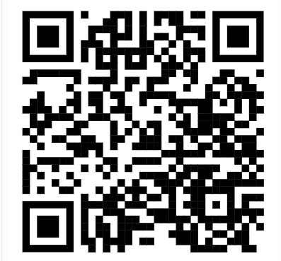

https://forms.gle/VF9oG7WNcaKRGV7z8

